國立臺北商業大學
系統手冊封面面面
資 訊 管 理 系
108’資訊系統專案設計
系統手冊

組 別：第108xxx組
題 目：ABCDE系統
指導老師：張李林老師
組 長：9056001 張三
組 員：9056002 李四 9056003 王五
9056004 林六 9056005 李七
中華民國108年 月 日
系統手冊內容格式

版面設定:
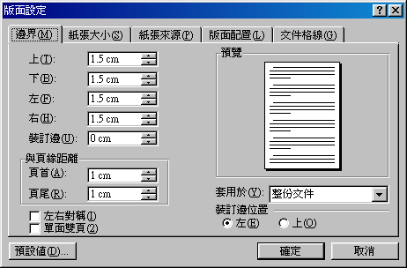

字型： | 段落：
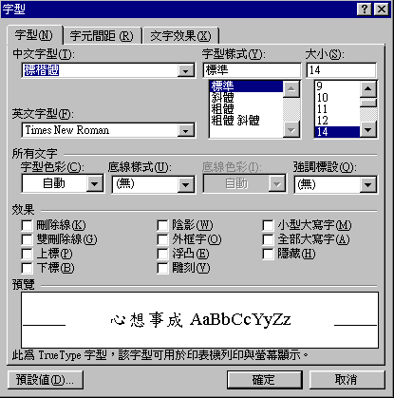 | 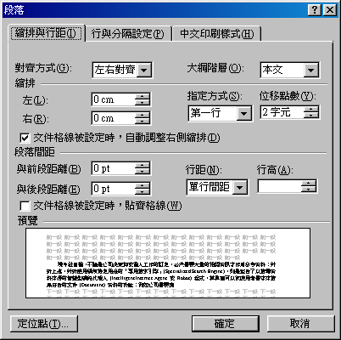

專科部-系統手冊大綱（結構化技術）（50頁以上）

背景與動機
    - 簡介：說明個案之背景資料。
    - 問題與機會：說明個案之內、外在環境內容及為何要進行此一專題？它有什麼價值？
    - 相關系統探討：描述目前既有的類似系統，及其異同。

系統目標與預期成果
    - 系統目標。
    - 預期成果：本專題之進行與成功可能得到的成果。

系統規格
    - 系統架構：最好以圖示方式說明。
    - 系統軟、硬體需求與技術平台。
    - 開發標準與使用工具。

專案時程與組織分工
    - 專案時程：甘特圖或PERT／CPM圖。
    - 專案組織與分工。

需求模型
    - 功能分解圖（Functional decomposition diagram）
    - 需求清單：須分功能需求與非功能需求兩部分描述。

程序模型
    - 資料流程圖(Data flow diagram)。
    - 程序規格書(Process specification)。

資料模型
    - 實體關聯圖(Entity relationship diagram)或資料結構圖(Data structure diagram)。
    - 資料字典(Data dictionary)。

資料庫設計
    - 資料庫關聯圖：需註明參考關係及限制(Constraints)。
    - 表格及其Meta data。

程式規格
    - 軟體架構與程式清單
    - 程式規格描述。

測試模型
    - 測試計畫：說明採用之測試方法及其進行方式。
    - 測試個案與測試結果。

操作手冊
介紹系統之元件及其安裝及系統管理。

使用手冊
介紹各畫面、操作之移轉，以類似State Transition Diagram之表示之。

感想
說明感想與建議。

參考資料
附錄 審查評審意見之修正情形。

[附註] 學生應繳交下列資料
- 系統手冊PDF檔或MarkDown檔
- 結構化分析Visio檔
- 資料庫 MDF與LDF檔
- 所有軟體程式
大學部-系統手冊大綱（物件導向）（50頁以上）

背景與動機
    - 簡介：說明個案之背景資料。
    - 問題與機會：說明個案之內、外在環境內容及為何要進行此一專題？它有什麼價值？
    - 相關系統探討：描述目前既有的類似系統，及其異同。

系統目標與預期成果
    - 系統目標。
    - 預期成果：本專題之進行與成功可能得到的成果。

系統規格
    - 系統架構：最好以圖示方式說明。
    - 系統軟、硬體需求與技術平台。
    - 使用標準與工具：使用到哪些軟體工程標準或規範，例如：UML、UP等，即使用到哪些CASE tools，例如：Microsoft Project。

專案時程與組織分工
    - 專案時程：甘特圖或PERT／CPM圖。
    - 專案組織與分工。

需求模型
(系統分析與設計應使用UML)
    - 使用者需求：需求清單及其說明，需分功能需求與非功能需求兩部分描述。
    - 使用個案圖(Use case diagram)。
    - 使用個案描述：使用活動圖(Activity diagram)描述之。
    - 分析類別圖(Analysis class diagram)，甚至分析物件圖(Analysis object diagram)。

設計模型
    - 循序圖(Sequential diagram)或通訊圖(Communication diagram)。
    - 設計類別圖(Design class diagram)，甚至設計物件圖(Design object diagram)。

實作模型
    - 佈署圖(Deployment diagram)。
    - 套件圖(Package diagram)。
    - 元件圖(Component diagram)。
    - 狀態機(State machine)，甚至時序圖(Timing diagram)。

資料庫設計
    - 資料庫關聯表：需註明參考關係及限制(Constraints)。
    - 表格及其Meta data。

程式
    - 元件清單及其規格描述。
    - 其他附屬之各種元件。

測試模型
    - 測試計畫：說明採用之測試方法及其進行方式。
    - 測試個案與測試結果資料。

操作手冊
介紹系統之元件及其安裝及系統管理。

使用手冊
介紹各畫面、操作之移轉，以類似State Transition Diagram之表示之。

感想
說明感想與建議。

參考資料
附錄 審查評審意見之修正情形。

[附註] 學生應繳交下列資料
- 系統手冊word檔或MarkDown檔
- 物件導向系統分析與設計VPP檔
- 資料庫 MDF與LDF檔
- 所有軟體元件 (元件、函式庫…等)
- 安裝程式，能將系統完整安裝至PC或NB執行

附錄
審查評審意見之修正情形
評審建議事項 | 修正情形

